PRESSMEDDELANDE Göteborg 2014-09-22
Att: Nyhetschefen

780 produkter i 16 klasser

Rekorddeltagande i Chark-SM 2014
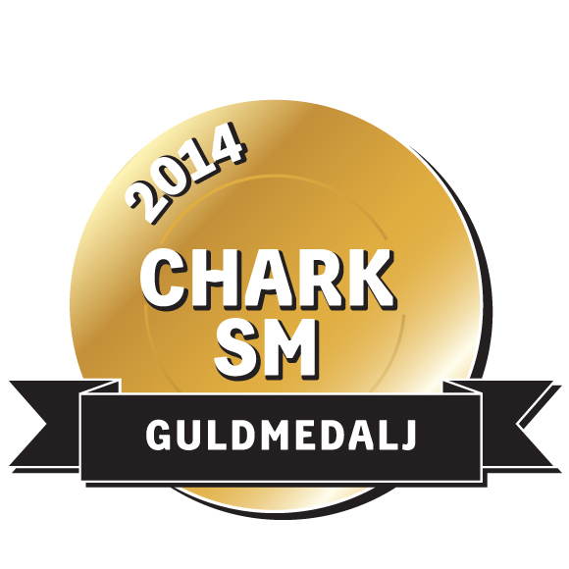
Torsdagen den 30 oktober arrangeras Chark-SM i Göteborg, för åttonde gången sedan 2001. Chark-SM är tävlingen som utser Sverige bästa charkuterier med fullt fokus på kvalitet och i år slår tävlingen rekord i antalet anmälda charkuterier, över 780 produkter från drygt 60 företag är anmälda i 16 olika klasser.

Charkuterierna kommer att bedömas av drygt 40 domare under två dagar, 30 september och 1 oktober. Själva prisutdelningen av guld-, silver- och bronsmedaljer, samt utnämnandet av en Svensk Mästare i varje klass, sker 30 oktober, då hela charkbranschen är på plats i Göteborg.

– Chark-SM är branschens viktigaste händelse. Syftet med tävlingen är både att bidra till den så viktiga kvalitetsutvecklingen och att göra det enklare för konsumenterna att välja riktigt bra charkprodukter i butiken, säger Susanne Ekstedt, på SIK, Institutet för livsmedel och bioteknik, som arrangerar Chark-SM tillsammans med branschorganisationen Kött- och charkföretagen, KCF.

I samband med Chark-SM anordnas också en mässa och en stor konferens för charkbranschen på Svenska Mässan i Göteborg. Mässan kommer i år att sammanfalla med konsumentmässan Mitt Kök på Svenska Mässan.

Bedömningen: De drygt 40 domarna representerar Sveriges kunnigaste personer inom charkproduktion samt generellt matintresserade personer som företräder konsumentsidan, handeln och kött- och charkbranschen. Vid bedömningen är smak och arom bland de viktigaste av de mycket noggrant uppställda kriterierna, men även sådant som utseende, struktur och konsistens bedöms. Alla produkter som är helt felfria belönas med guldmedalj, i varje klass utses dessutom en svensk mästare.
De 16 klasserna: I Chark-SM tävlar charkföretagen om allt från den bästa falukorven, julskinkan och de bästa köttbullarna till de bästa kokta, rökta och lufttorkade charkuterierna.
Läs mer om de 16 tävlingsklasserna på charksm.se/konsument/tavlingsklasser/

För ytterligare information och bilder för fri publicering kontakta:
Susanne Ekstedt, SIK, tfn 010-516 66 53, info@charksm.se

Presskontakt: Anna Creutz, tfn 070-308 10 77, anna.creutz@perspective.se
www.charksm.se

